

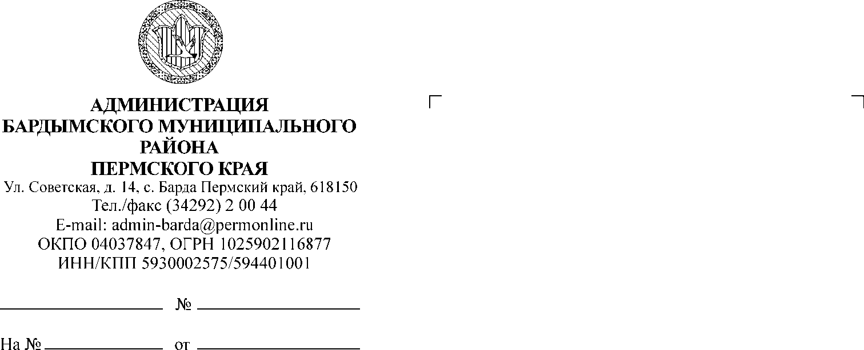

ДУМА

БАРДЫМСКОГО МУНИЦИПАЛЬНОГО ОКРУГА

ПЕРМСКОГО КРАЯ

____________________ ЗАСЕДАНИЕ

РЕШЕНИЕ

|  |  |  |  |
| --- | --- | --- | --- |
| .12.2022 |  | № |  |

|  |  |
| --- | --- |
| **О внесении изменений в решение Думы Бардымского муниципального округа от 27.01.2021 № 118 «Об утверждении Положений о порядке проведения конкурса на замещение вакантной должности муниципальной службы в администрации Бардымского муниципального округа, о порядке формирования конкурсной комиссии на замещение вакантной должности муниципальной службы в администрации Бардымского муниципального округа»** |  |

В соответствии с [пунктом 2 статьи 17](consultantplus://offline/ref=1FBB137589D4DE6DBE5CE7E0EDEB525C0345B1E5D051EE5D2983B7811523B3C285B92BFB2CE134C5M6p8I) Федерального закона от 02.03.2007 № 25-ФЗ «О муниципальной службе в Российской Федерации», [Законом](consultantplus://offline/ref=1FBB137589D4DE6DBE5CF9EDFB870F570A4DE7EED451E10F76DCECDC422AB995MCp2I) Пермского края от 04.05.2008 № 228-ПК «О муниципальной службе в Пермском крае», [Уставом](consultantplus://offline/ref=1FBB137589D4DE6DBE5CF9EDFB8705510A4DE7EED350E00972D1B1D64A73B597C5F92DAE6FA538C16ECB67D8MCp8I) Бардымского муниципального округа, Дума Бардымского муниципального округа

РЕШАЕТ:

1. Внести в решение Думы Бардымского муниципального округа от 27.01.2021 № 118 «Об утверждении Положений о порядке проведения конкурса на замещение вакантной должности муниципальной службы в администрации Бардымского муниципального округа, о порядке формирования конкурсной комиссии на замещение вакантной должности муниципальной службы в администрации Бардымского муниципального округа», следующие изменения:

1.1. наименование изложить в следующей редакции:

«Об утверждении Положений о порядке проведения конкурса на замещение вакантной должности муниципальной службы в органах местного самоуправления Бардымского муниципального округа, о порядке формирования конкурсной комиссии на замещение вакантной должности муниципальной службы в органах местного самоуправления Бардымского муниципального округа»;

1.2. в абзаце втором и третьем

пункта 1 слово «администрации» заменить словами «органах местного самоуправления».

2. Внести в Положение о порядке проведения конкурса на замещение вакантной должности муниципальной службы в администрации Бардымского муниципального округа, утвержденное решением Думы Бардымского муниципального округа от 27.01.2021 № 118, следующие изменения:

2.1. в наименовании слово «администрации» заменить словами «органах местного самоуправления»;

2.2. в пункте 1.1 слово «администрации» заменить словами «органах местного самоуправления»;

2.3. в пункте 1.4 слово «администрации» заменить словами «органах местного самоуправления».

3. Внести в Положение о порядке формирования конкурсной комиссии на замещение вакантной должности муниципальной службы в администрации Бардымского муниципального округа, утвержденное решением Думы Бардымского муниципального округа от 27.01.2021 № 118, следующие изменения:

3.1. в наименовании слово «администрации» заменить словами «органах местного самоуправления»;

3.2. в преамбуле слово «администрации» заменить словами «органах местного самоуправления».

1. Опубликовать настоящее решение в газете «Тан» («Рассвет») и разместить на официальном сайте Бардымского муниципального округа Пермского края барда.рф.

5. Настоящее решение вступает в силу со дня его официального опубликования.

6. Контроль исполнения решения возложить на председателя комиссии по социальной политике Габдулхакову З.С.

Председатель Думы

Бардымского муниципального округа И.Р.Вахитов

Глава муниципального округа –

глава администрации Бардымского

муниципального округа Х.Г.Алапанов